110年10月14日餐點照片
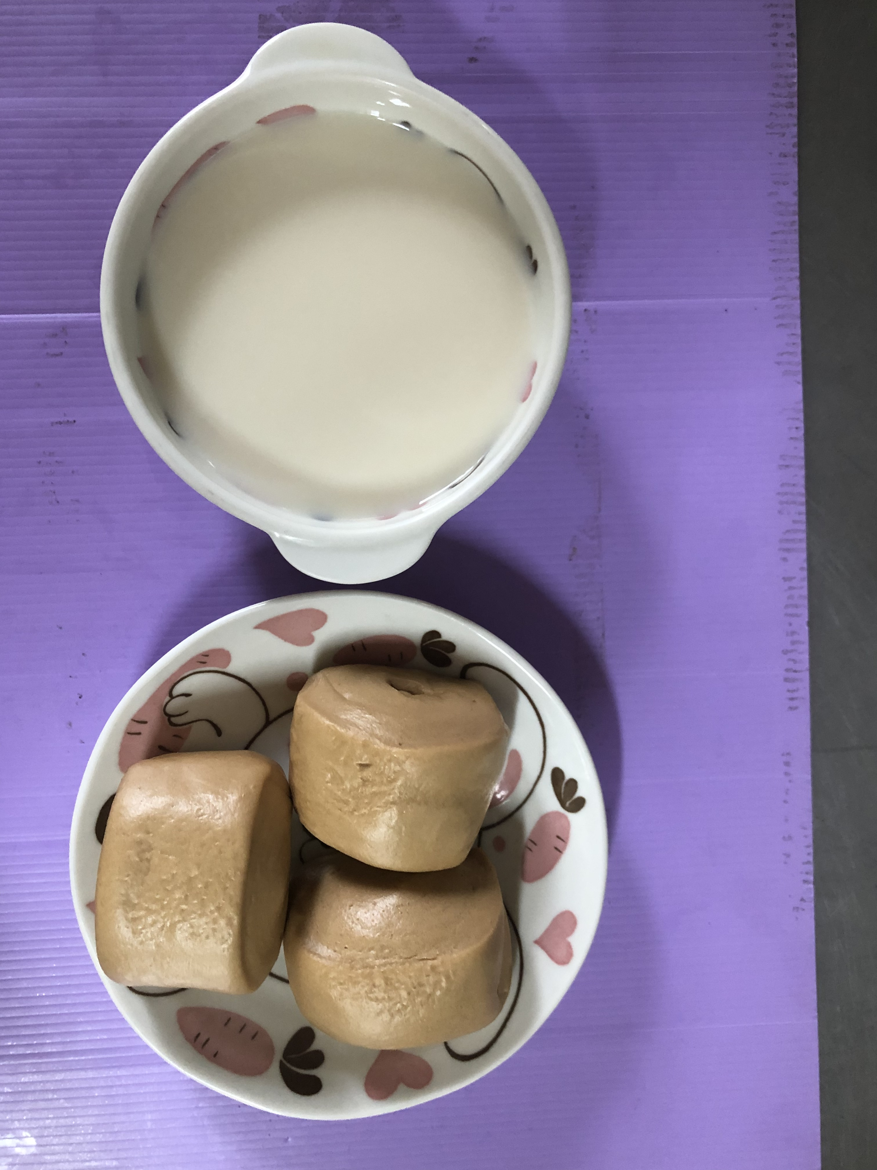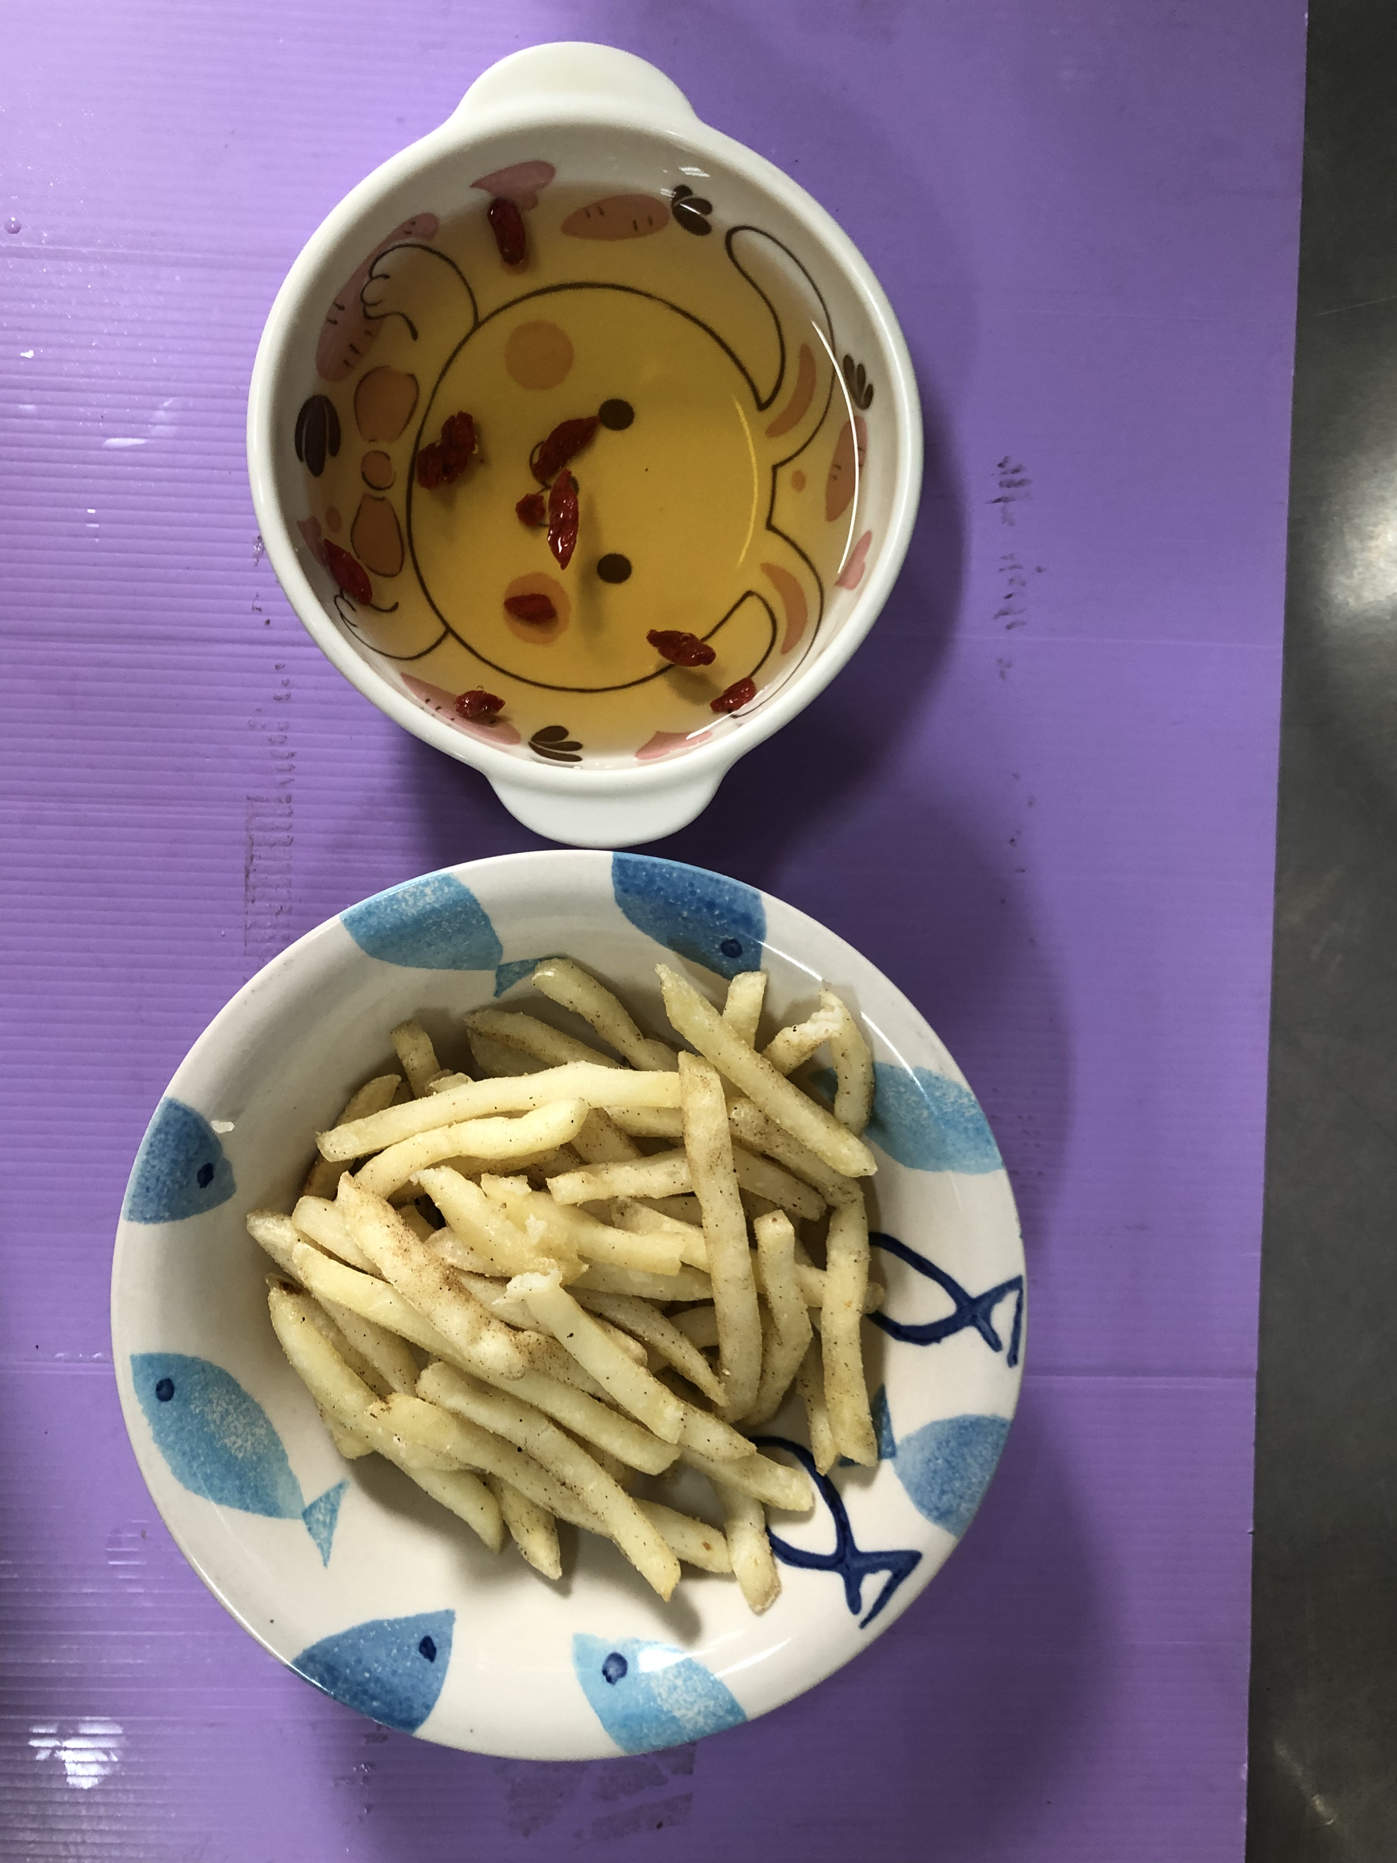
早餐(黑糖饅頭、豆漿) 下午點心(薯條、枸杞茶)
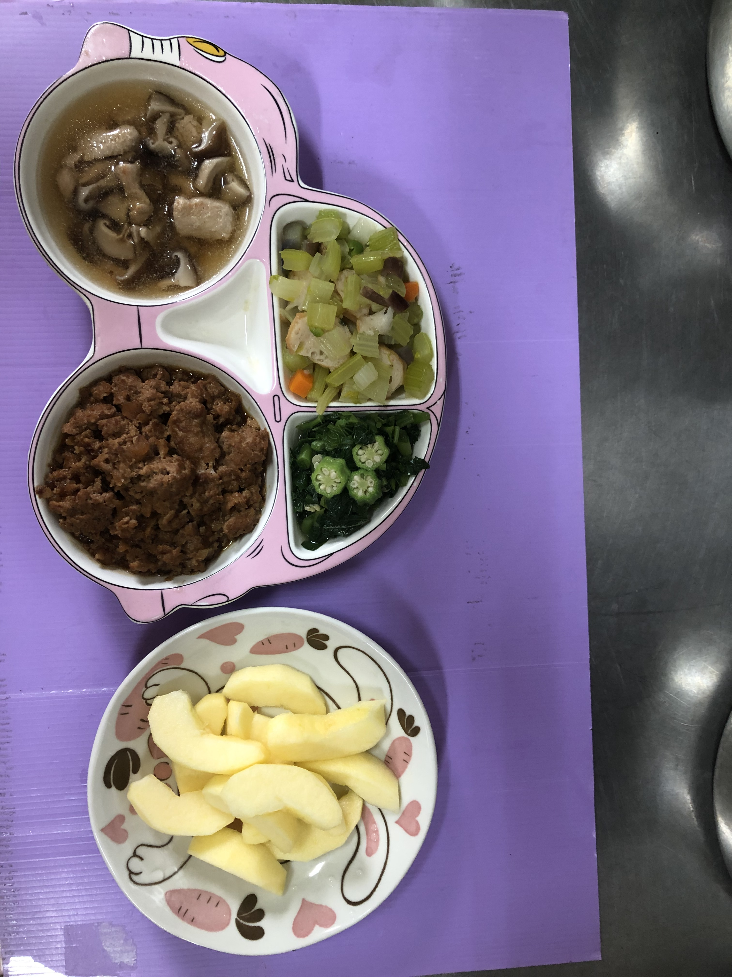
午餐(香菇肉燥、西芹炒黑輪、炒青菜、香菇雞絲湯 、水果)

